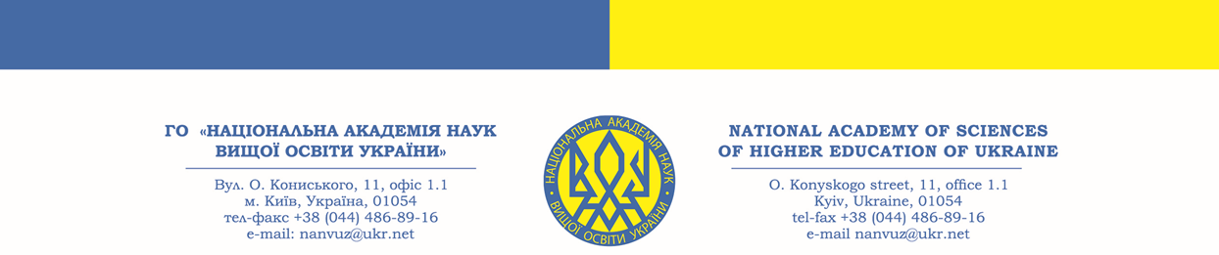

Вих .№ 198 від 31.10.2023 р. ІНФОРМАЦІЙНЕ ПОВІДОМЛЕННЯ

Вельмишановні колеги !

Запрошуємо Вас взяти участь у майстер-класі «BIMP: Система управлінського обліку», який відбудеться 12 грудня 2023 року на платформі ZOOM, початок – о 14:00, закінчення – 16:00.

Метою проведення майстер-класу є вивчення специфіки системи управлінського обліку, методології діагностики управління робочими процесами підприємств, організацій, установ, широкого спектру галузей, що були автоматизовані завдяки BIMP.

Анотація заходу. Оцифрування бізнес-процесів дозволяє бачити усі необхідні звіти та вчасно приймати правильні управлінські рішення на майбутнє, адже завдяки зібраній та опрацьованій інформації ви можете опиратись на конкретні цифри та дані.

Захід розраховано на працівників галузей B2B-торгівлі та роздрібу, виробництва, сервісних центрів, будівництва та науково-педагогічних (педагогічних) працівників закладів вищої (фахової передвищої) освіти.

Для підтвердження участі у майстер-класі просимо зареєструватися, надіславши заявку на електронну адресу: nanvuz@ukr.net (форма додається).
Майстер-клас проводить Co-Founder консалтингової компанії "АК"Бюро" ДИРЯВКО Юлія (напрямок - ведення бухгалтерського та управлінського обліку. Co-Founder ІТ -компанії "Bimp". Напрямок – автоматизація управлінського обліку).
Участь у майстер-класі – 300 грн з особи, які слід сплатити на розрахунковий рахунок: ГО «НАН ВО УКРАЇНИ», код одержувача: 35138443. Рахунок отримувача у форматі відповідно до стандарту IBAN: UA383052990000026006046708017. Назва банку: АТ КБ «ПриватБанк». Призначення платежу: «Організаційний внесок за участь у майстер-класі 12.12.2023 р. від ПІБ».

Реєстрацію на захід відкрито з 31.10.2023 р. до 12:00 11.12.2023 року включно.
Зареєстровані учасники майстер-класу отримають посилання на онлайн-зустріч 11.12.2023 р., а також відповідний сертифікат.

Координатор: Тетяна Володимирівна Товалович
Контактна електронна адреса: nanvuz@ukr.net, тел.: +380977084368

